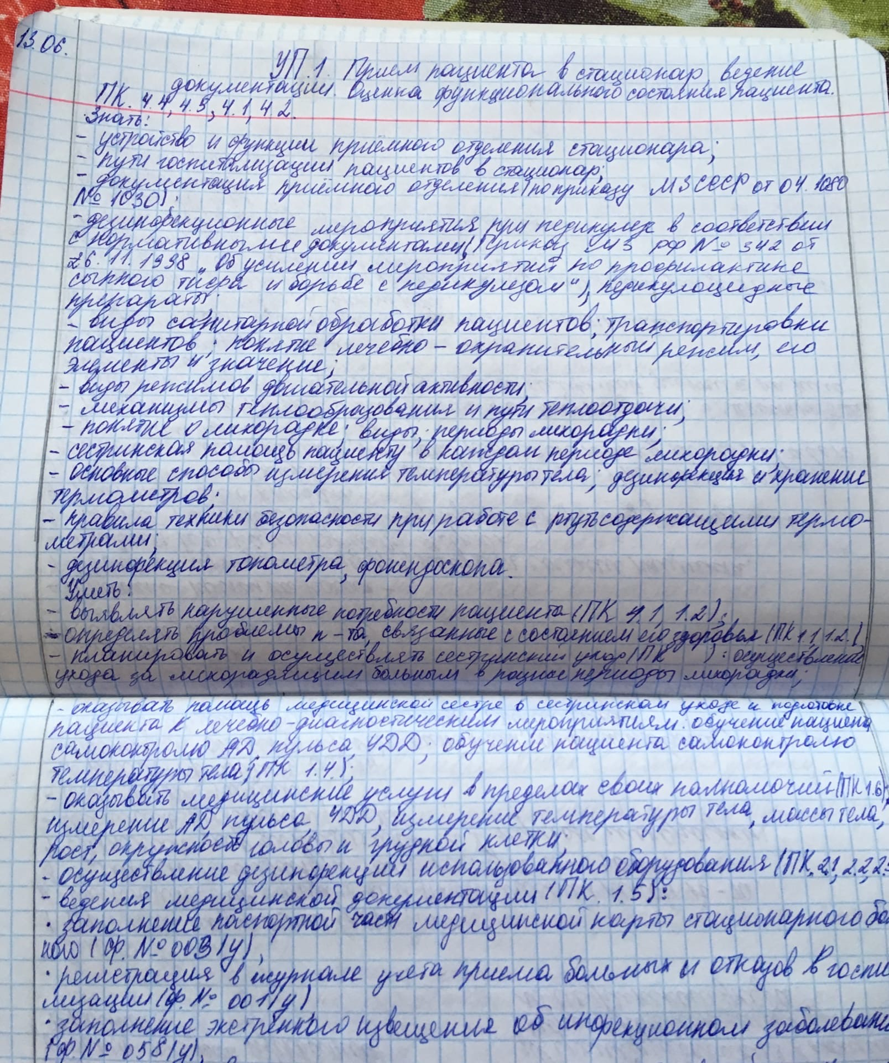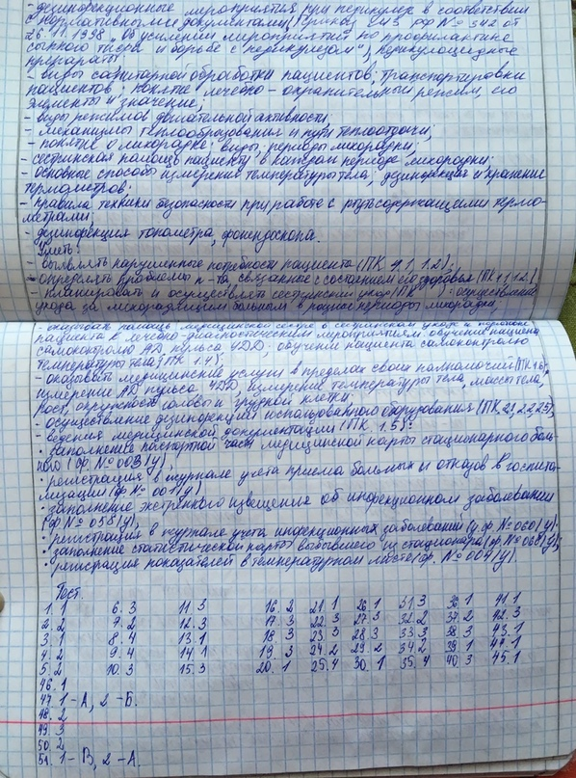

Тест, ошибки : 29, оценка (5 отл.)

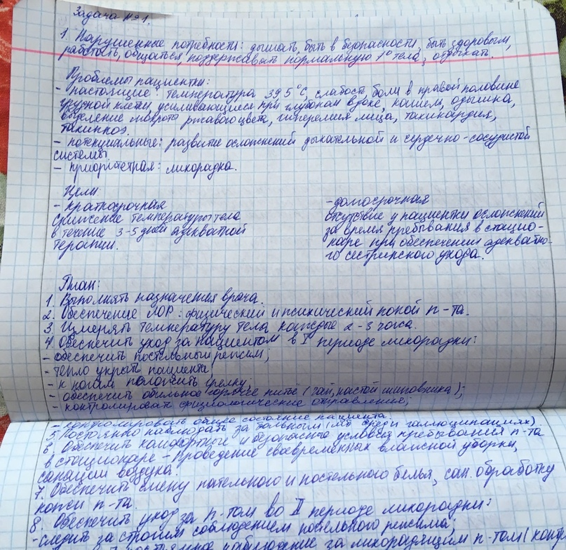

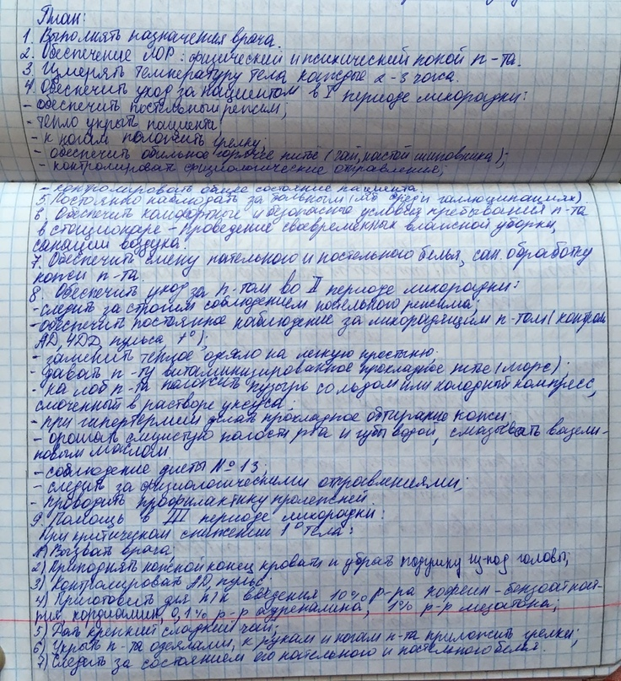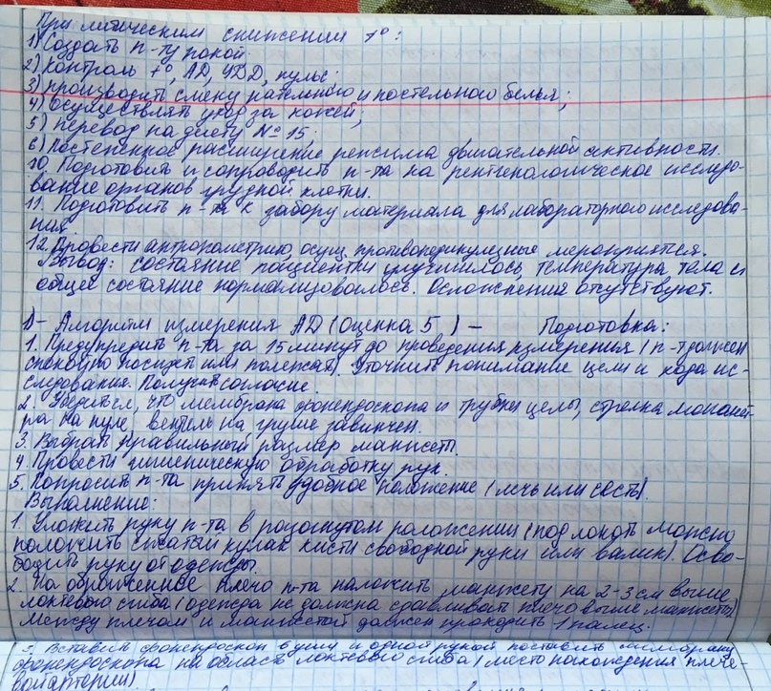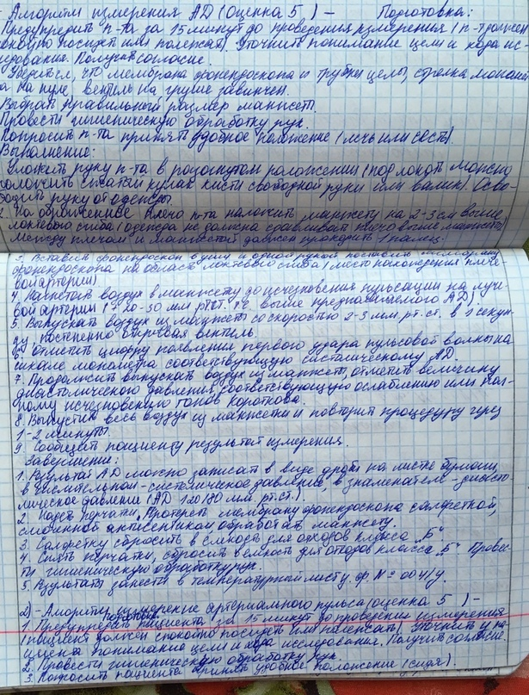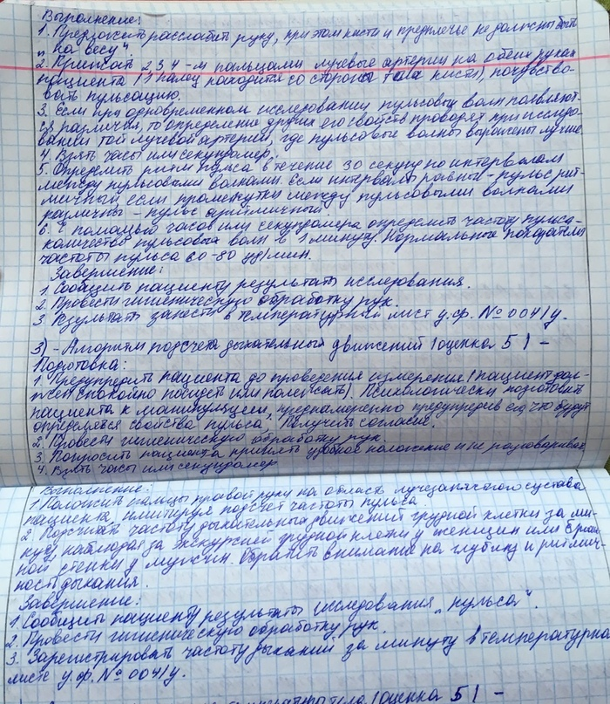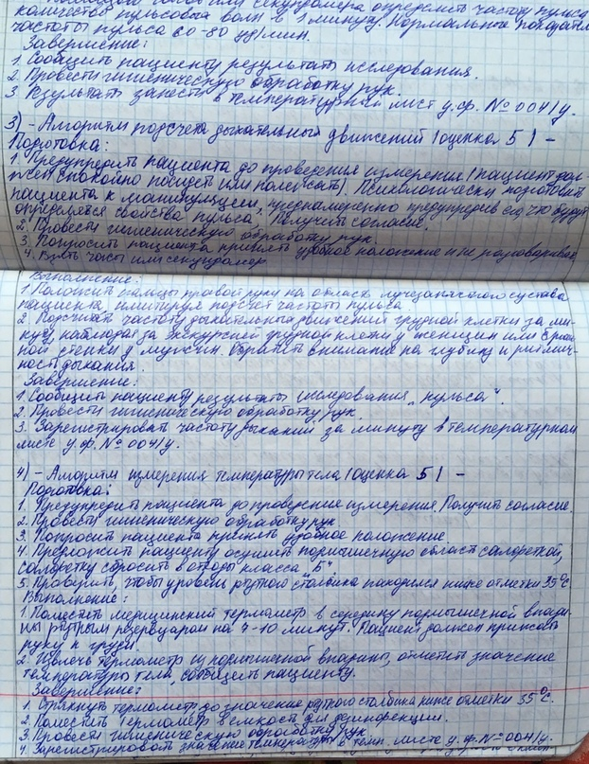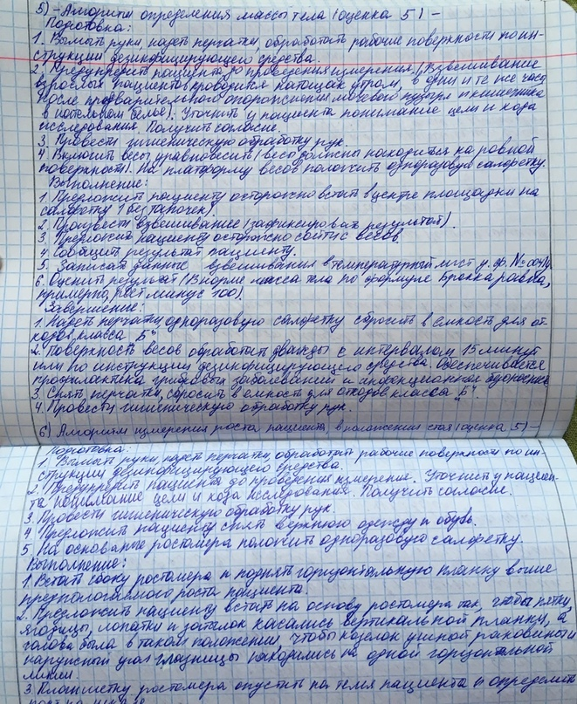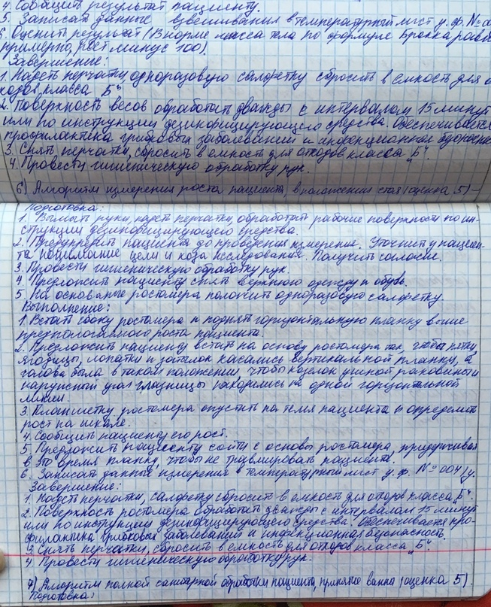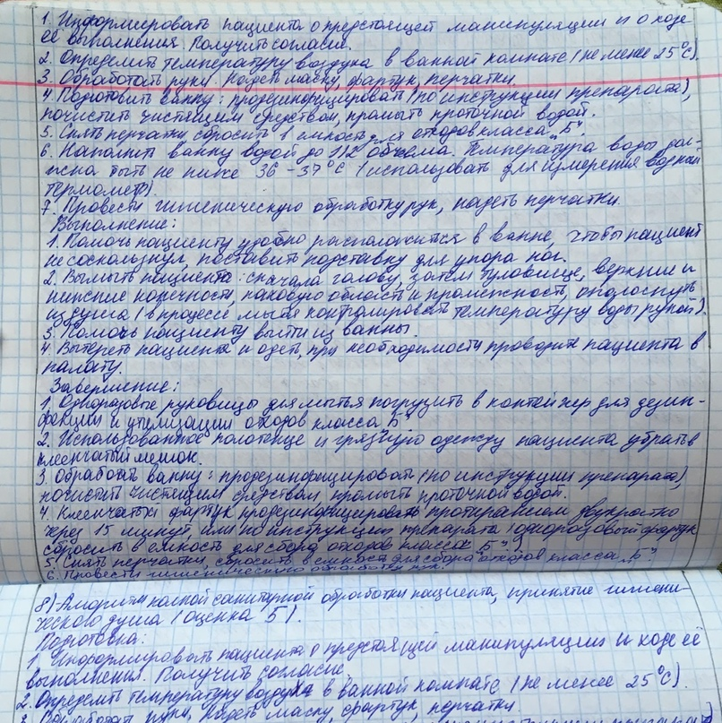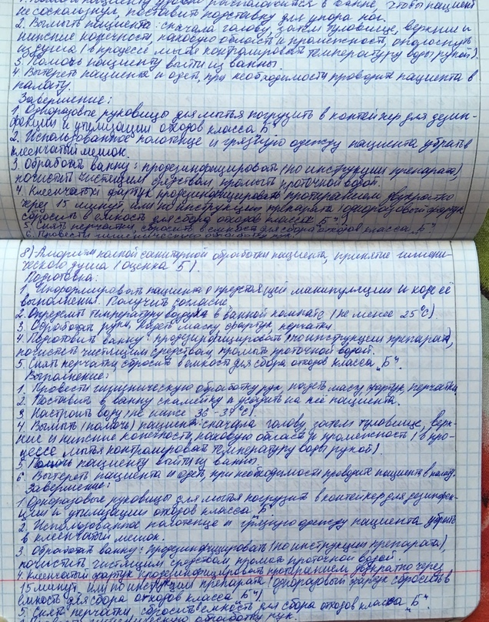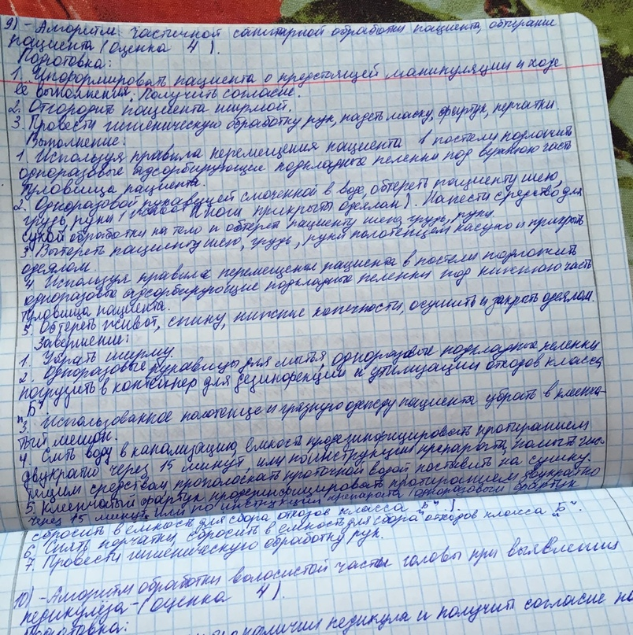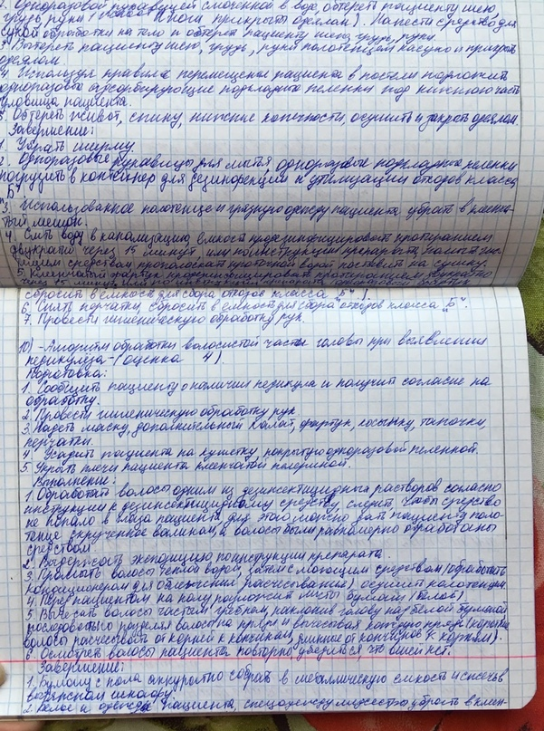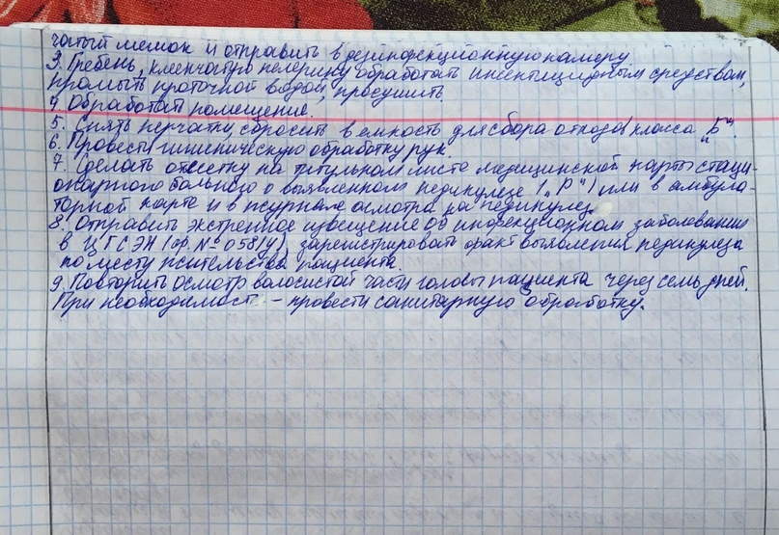

задача: оценка (5 отл.)
Алгоритмы - оценка (5 отл.)

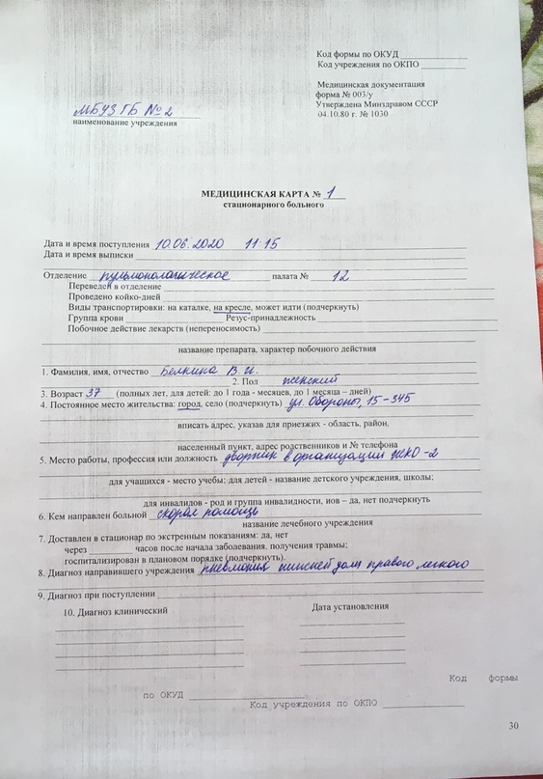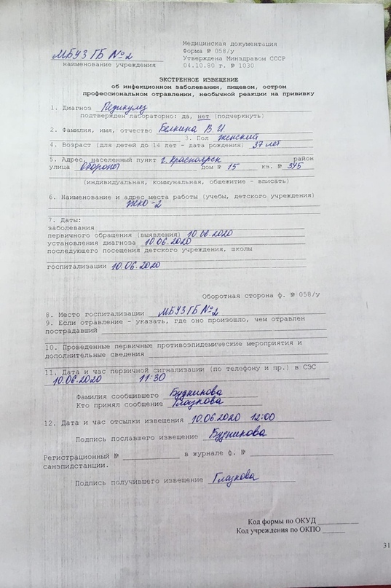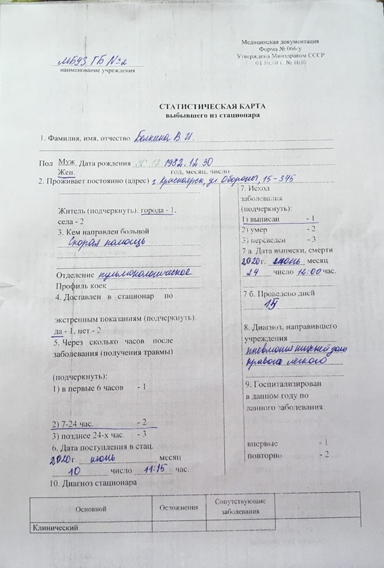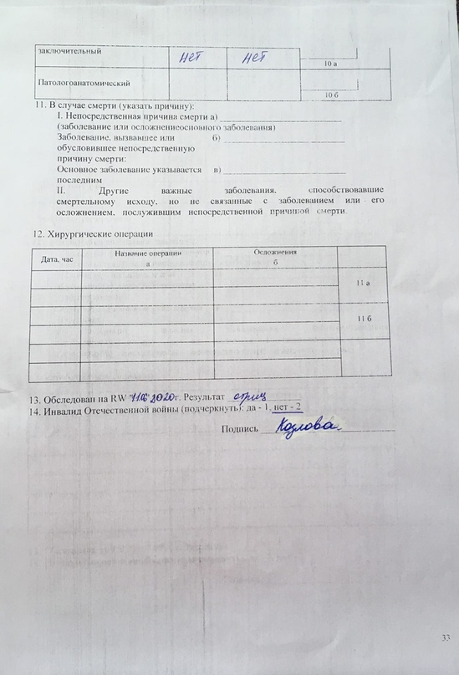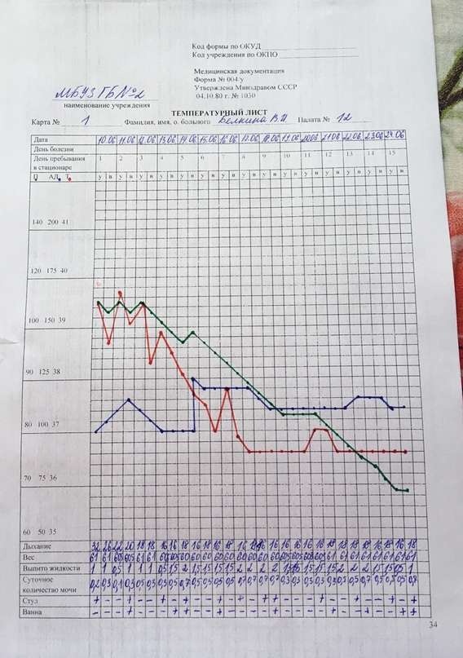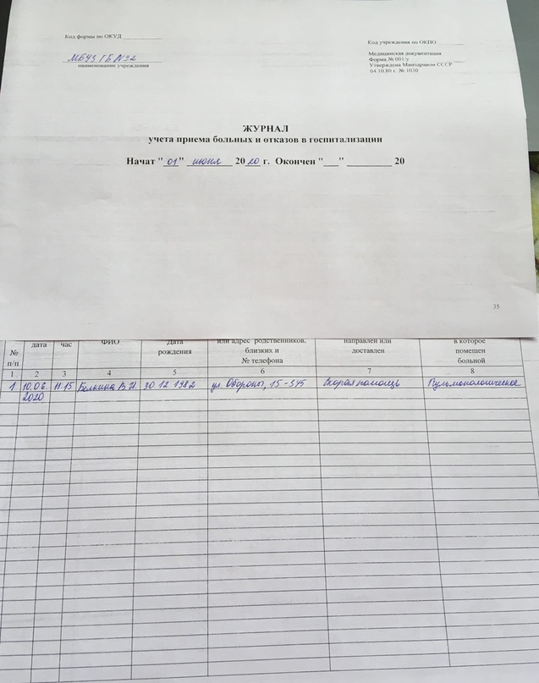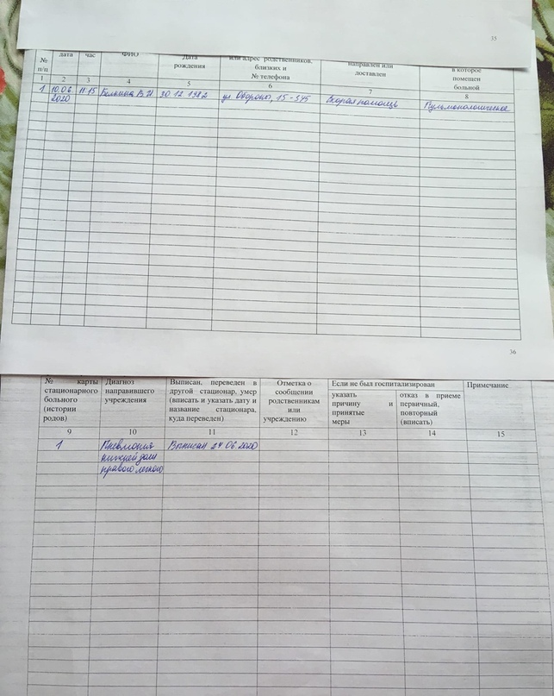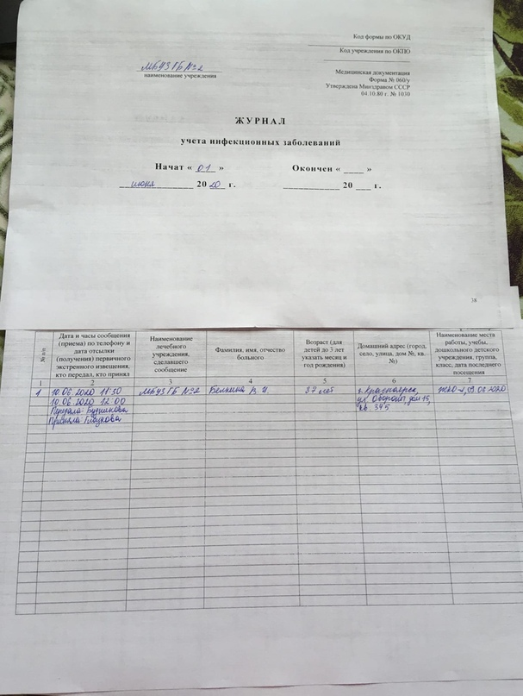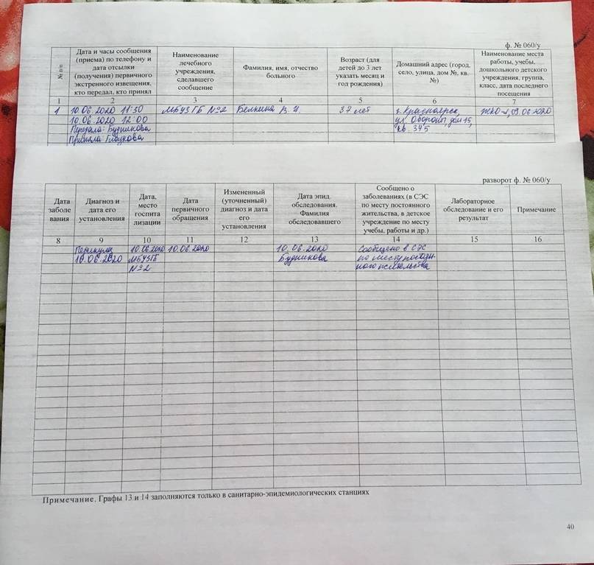
заполнение документов:
Титульный лист медицинской карты:
Палату не указывать, побочные д-я лекарств не отмечены,
П.1 ФИО полностью.
п.7, через ? часов и не подчеркнуто,
П. 9 -?
Экстренное извещение:
ФИО полностью,
П.5, не вписано индивидуаоьное…,
П.7. нет даты заболевания,
П. 10?
Подпись получившего извещение не ставим!
Журнал госпитализаций, пункт 11 –
Журнал учета инфекц. забол., п. 8?
Температурный лист заполнен не по заданию задачи.
Оценка за документы (4- хор.)
Резюме:
Тест, ошибки : 29, оценка (5 отл.)
задача: оценка (5 отл.)
Алгоритмы - оценка (5 отл.)
заполнение документов:
Титульный лист медицинской карты:
Палату не указывать, побочные д-я лекарств не отмечены,
П.1 ФИО полностью.
п.7, через ? часов и не подчеркнуто,
П. 9 -?
Экстренное извещение:
ФИО полностью,
П.5, не вписано индивидуаоьное…,
П.7. нет даты заболевания,
П. 10?
Подпись получившего извещение не ставим!
Журнал госпитализаций, пункт 11 –
Журнал учета инфекц. забол., п. 8?
Температурный лист заполнен не по заданию задачи.
Оценка за документы (4- хор.)
Итоговая оценка 5- (отл),
переделать температурный лист по задаче!

